Солтүстік Қазақстан облысы Жамбыл ауданының шалғай елді мекендерінде тұратын балаларды жалпы білім беру мектептеріне тасымалдау тәртібін және сызбасын бекіту туралы
Күшін жойған
Солтүстік Қазақстан облысы Жамбыл ауданы әкімдігінің 2015 жылғы 24 тамыздағы N 251 қаулысы. Солтүстік Қазақстан облысының Әділет департаментінде 2015 жылғы 30 қыркүйекте N 3393 болып тіркелді. Күші жойылды – Солтүстік Қазақстан облысы Жамбыл ауданы әкімдігінің 2015 жылғы 12 қазандағы N 321 қаулысымен
Ескерту. Күші жойылды – Солтүстік Қазақстан облысы Жамбыл ауданы әкімдігінің 12.10.2015 N 321 қаулысымен (қол қойылған күнінен бастап қолданысқа енгізіледі).
"Автомобиль көлігі жөнінде" Қазақстан Республикасының 2003 жылғы 4 шілдедегі Заңының 14-бабы 3-тармағы 3-1) тармақшасына сәйкес Солтүстік Қазақстан облысы Жамбыл ауданының әкімдігі ҚАУЛЫ ЕТЕДІ:
1. Солтүстік Қазақстан облысы Жамбыл ауданының шалғай елді мекендерінде тұратын балаларды жалпы білім беру мектептеріне тасымалдаудың сызбасы қосымшаға сәйкес бекітілсін.
2. Солтүстік Қазақстан облысы Жамбыл ауданының шалғай елді мекендерінде тұратын балаларды жалпы білім беру мектептеріне тасымалдаудың қоса берілген тәртібі бекітілсін.
3. Осы қаулының орындалуын бақылау аудан әкімінің басшылық ететін орынбасарына жүктелсін.
4. Осы қаулы әділет органдарында мемлекеттік тіркеу күнінен бастап күшіне енеді және оны бірінші ресми жариялаған күнінен кейін күнтізбелік он күн өткен соң қолданысқа енгізіледі.
Аудан әкімі | И. Турков

Солтүстік Қазақстан облысы Жамбыл ауданы әкімдігінің 2015 жылдың 24 тамыздағы № 251 қаулысына қосымша
Жалтырша, Сәбит, Ольговка елді мекендерінде тұратын балаларды "Ғ. Мүсірепов атындағы орта мектеп" коммуналдық мемлекеттік мекемесіне жеткізу сызбасы

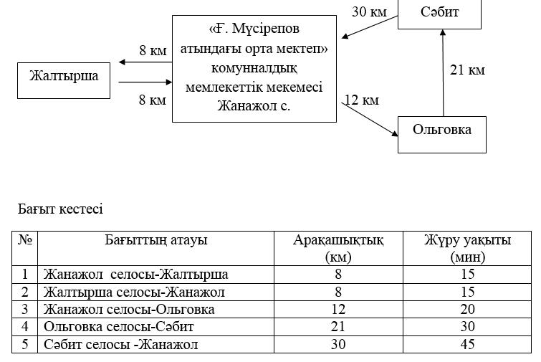

Богатое, Лопушки елді мекендерінде тұратын балаларды "Железное орта мектебі" коммуналдық мемлекеттік мекемесіне жеткізу сызбасы

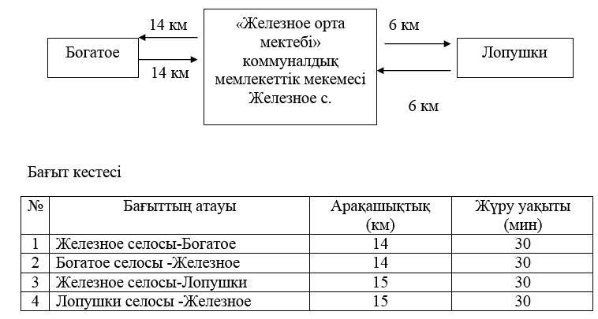

Бауман, Қарақамыс, Ақбалық елді мекендерінде тұратын балаларды "Озерное орта мектебі" коммуналдық мемлекеттік мекемесіне жеткізу сызбасы

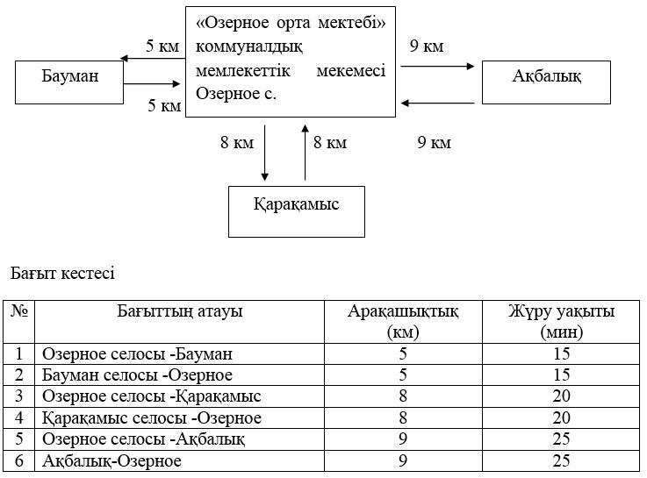

Макарьевка, Чапаевка, Светлое, Матросово елді мекендерінде тұратын балаларды "Екатериновка орта мектебі" коммуналдық мемлекеттік мекемесіне жеткізу сызбасы

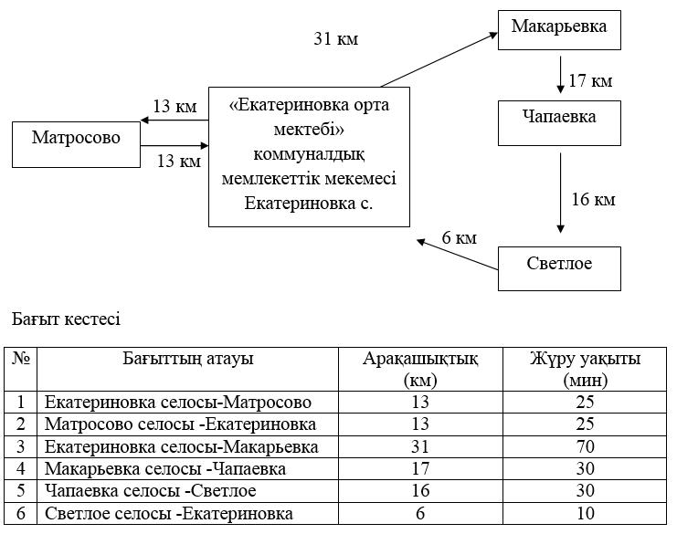

Миролюбово, Уткино, Сенжарка, Симаки елді мекендерінде тұратын балаларды "Кладбинка орта мектебі" коммуналдық мемлекеттік мекемесіне жеткізу сызбасы

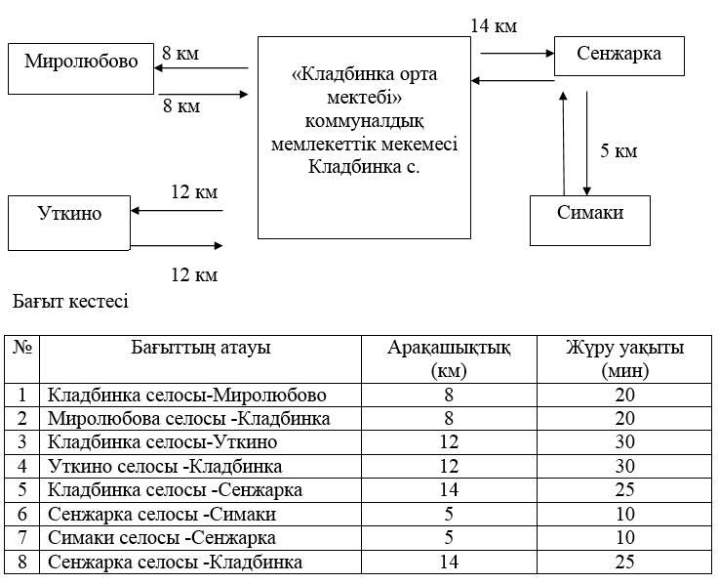

Калиновка, Макарьевка, Ястребинка, Семиозерка, Кабан елді мекендерінде тұратын балаларды "Буденное орта мектебі" коммуналдық мемлекеттік мекемесіне жеткізу сызбасы

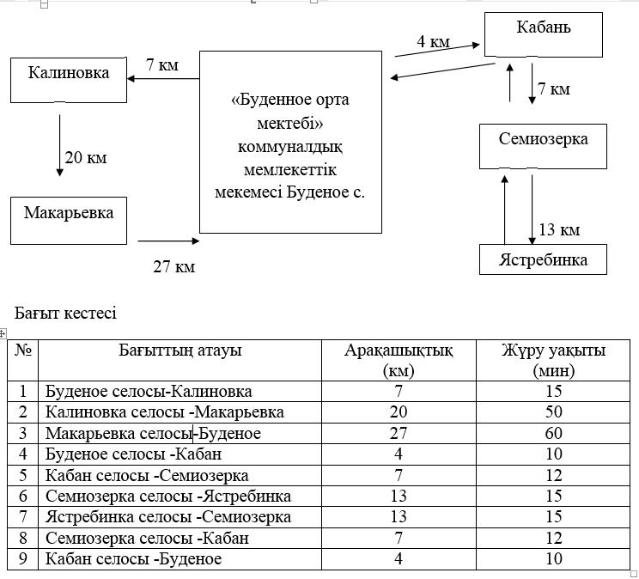

Айтуар, Талпын, Богдановка, Қарағаш, Амангелді, Суаткөл, Есперлі, Украинское елді мекендерінде тұратын балаларды "№2 Благовещенка орта мектебі" коммуналдық мемлекеттік мекемесіне жеткізу сызбасы

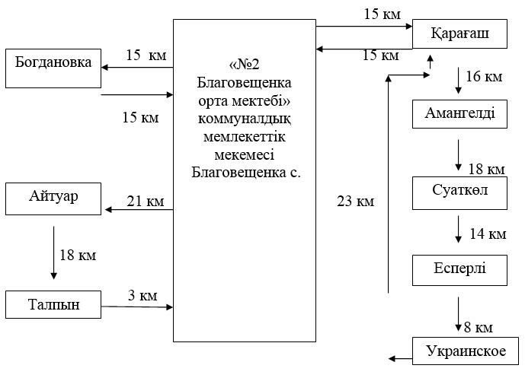

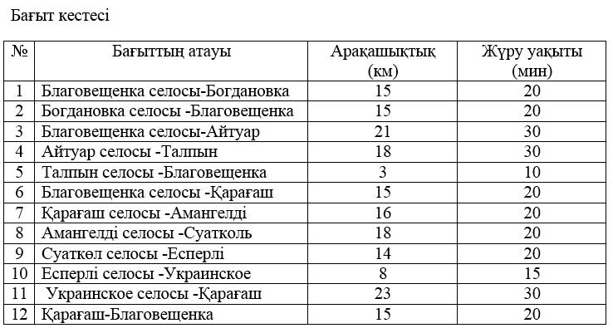

Островка елді мекенінде тұратын балаларды "№2 Преснов орта мектебі" коммуналдық мемлекеттік мекемесіне жеткізу сызбасы

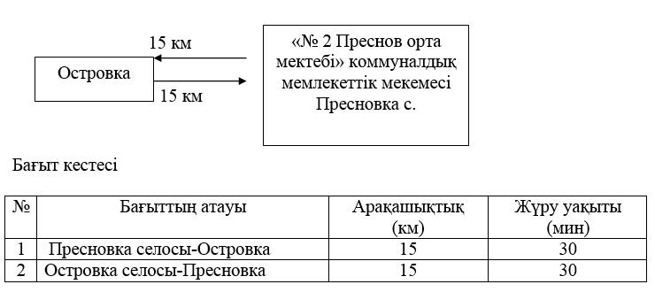

Ұзынкөл, Рождественка елді мекендерінде тұратын балаларды "№2 Преснов орта мектебі" коммуналдық мемлекеттік мекемесіне жеткізу сызбасы

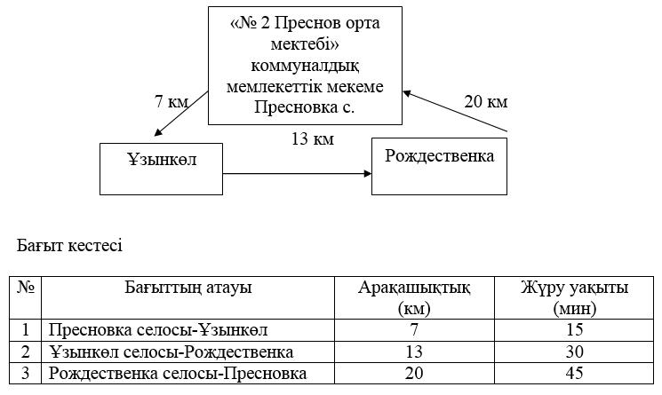

Сәбит, Ольговка елді мекендерінде тұратын балаларды "№2 Преснов орта мектебі" коммуналдық мемлекеттік мекемесіне жеткізу сызбасы

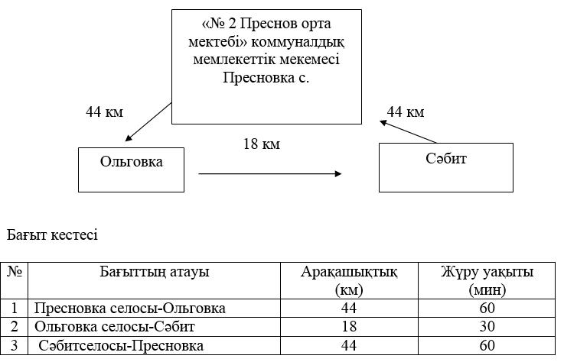

Богдановка, Суаткөл, Есперлі елді мекендерінде тұратын балаларды "№2 Преснов орта мектебі" коммуналдық мемлекеттік мекемесіне жеткізу сызбасы

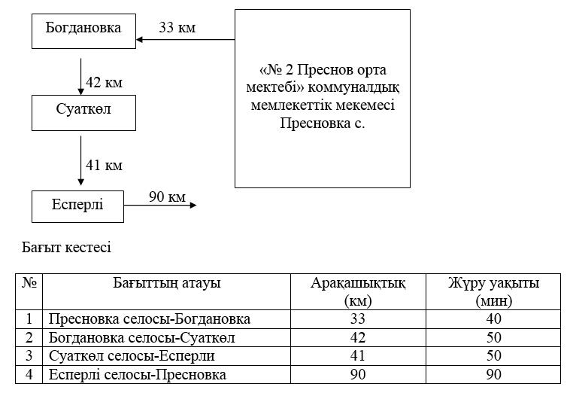

Солтүстік Қазақстан облысы Жамбыл ауданы әкімдігінің 2015 жылдың 24 тамыздағы № 251 қаулысымен бекітілді
Жамбыл ауданының шалғай елді мекендерінде тұратын балаларды жалпы білім беру мектептеріне тасымалдаудың тәртібі
1. Жалпы ережелер
1.Осы, Жамбыл ауданының шалғай елді мекендерінде тұратын балаларды жалпы білім беру мектептеріне тасымалдау Тәртібі (бұдан әрі – Тәртіп) "Автомобиль көлігі жөнінде" Қазақстан Республикасының 2003 жылғы 4 шілдедегі Заңының 14-бабы 3-тармағы 3-1) тармақшасына сәйкес өңделген.
2. Тасымалдау қауіпсіздігін қамтамасыз етуде тасымалдаушыларға және автокөлік құралдарына қойылатын талаптар
2. Балаларды тасымалдау арнайы автобустармен жүзеге асырылады.
3. Балаларды тасымалдау мынадай жағдайларда ұйымдастырылуы мүмкін, егер:
автомобиль жолдарының өтімділік жағдайы автобустардың тұрақты қозғалысын жүзеге асыруға мүмкіндік беретін болса;
автомобиль жолдарының және олардың жабдықталған жағдайы жол қозғалысы қауіпсіздігінің талаптарына сәйкес болатын болса.
4. Балаларды тасымалдауға мына тасымалдаушылар жіберіледі:
1) автомобиль құралы жөнінде Қазақстан Республикасының заңнамасына сәйкес олардың біліктілік және кәсіби жарамдылығын растайтын құжаттары болса;
2) осы тасымалдау түрін жүзеге асыруға жарамды және тасымалдау қауіпсіздігін қамтамасыз етуде нормативтік құқықтық актілердің талаптарына жауап беретін автокөлік құралдары.
5. Балаларды тасымалдауға мына жүргізушілер жіберіледі:
1) жасы жиырма бестен кіші емес, сәйкес санаттағы жүргіуші куәлігі және 5 жылдан кем емес жүргізушілік өтілі барлар;
2) соңғы үш жылда автобус жүргізушісі ретінде үздіксіз жұмыс өтілі барлар;
3) соңғы жыл ішінде "Қазақстан Республикасындағы жол қозғалысының Ережесін, қауіпсіз жол қозғалысын қамтамасыз ету бойынша көлік құралдарын пайдалануға беру және лауазымды тұлғалардың және жол қозғалысы қатысушыларының міндеттері бойынша негізгі ережелерді және арнайы жарық және дыбыс дабылдарымен жабдықтауға және арнайы түсграфикалық сызбалар бойынша бояуға жататын шұғыл және арнайы қызметтердің, көліктердің Тізімін бекіту жөнінде" Қазақстан Республикасы Үкіметінің 1997 жылғы 25 қарашадағы № 1650 қаулысымен бекітілген еңбек тәртібін және жол қозғалысы ережелерін өрескел бұзушылықтары жоқтар.
6. Автобустарда жүкті, соның ішінде жолжүк бөлімшесінен тыс жолжүктерді тасымалдауға рұқсат етілмейді.
7. Автокөлік құралдарын пайдалану иелерінің азаматтық-құқықтық жауапкершіліктерін міндетті сақтандыру жағдайында ғана рұқсат етіледі. Тасымалдаушы, жолаушыларды және жолжүктерін тасымалдауды жүзеге асыру үшін пайдаланылатын автокөлік құралдарында жүрген кезде өмірге, денсаулыққа және мүлікке зиян келтіргені үшін міндетті сақтандыруға жатады.
8. Балаларды тасымалдау осы Тәртіптің талаптарына сәйкес жабдықталған және әр балаға отыру үшін жеке орын берумен автобустар және микроавтобустармен жүзеге асырылады.
9. Тасымалдаушы ұйымдастырылған балалар тобын жаппай тасымалдауды және алыс қашықтыққа ұйымдастырылған балалар тобын тасымалдауды балаларды мұғалім немесе арнайы тағайындалған ересек адам ілестірген жағдайда орындайды (бір ересек 15 балаға).
10. Ұйымдастырылған балалалар тобын тасымалдауды қамтамасыз ететін тасымалдаушы еңбекті және демалысты ұйымдастыру Тәртібінің талаптарына сәйкес және де жылдамдықты өлшейтін құралды пайдаланумен және келесі жағдайларды есепке ала отырып, жүргізушілердің жұмысын ұйымдастырады:
бір жүргізушімен ұзақтығы 12 сағатқа дейін бағыт бойынша;
екі жүргізушімен 12 сағаттан артық;
8 сағаттан кем емес жүргізушілердің және жолаушылардың толыққанды демалысы үшін (қонақүйлер және т.б.) жағдайларды қамтамасыз етуді есепке ала отырып, ұзақтығы 16 сағататн аспайтын бағыттар бойынша.
11. Автокөлікпен балаларды тасымалдау (экскурсиялық және туристіктен басқа) жолда 4 сағаттан артық болмаған жағдайда немесе балаларды басқа көлікте жеткізуді ұйымдастыру мүмкін болмаған жағдайда жүзеге асырылады.
12. Балаларды қаланың сыртына немесе қалааралық қатынаста бір рет тасымалдауды жүзеге асыратын тасымалдаушы тапсырушының талабы бойынша сол күні кезектен тыс техникалық жағдайын тексеру үшін жол полициясының бөлімшесіне автобусты ұсынады.
3. Автокөлік құралдарына талаптар
13. Балаларды тасымалдауға Қазақстан Республикасының заңнамасына сәйкес техникалық қараудан өткен автокөлік құралдары жіберіледі. Сонымен бірге, автобустардың құрылысы және техникалық жағдайы сәйкес стандарттардың талаптарына сай келуі тиіс.
Балаларды тасымалдауға арналған автобустар екіден кем емес есіктері бар және мыналармен жабдықталған:
1) "Балаларды тасымалдау" шаршы белгісімен, олар автобустың алдыңғы және артыңғы жағында орналасуы тиіс;
2) сары түсті жылтыр бағдармен;
3) әр қайсысының сыйымдылығы екі литрден, жеңіл шешілетін екі өрт сөндіру құралдарымен (біреуі – жүргізуші бөлімінде, екіншісі – автобустың жолаушылар салонында);
4) алғашы көмектің екі дәрі-дәрмек қорапшасымен (автомобильдік);
5) екі қарсы тіректермен;
6) апаттық жағдай белгісімен;
7) колоннада жүріп келе жатқан кезде – колоннада автобус орнын нұсқаумен ақпараттық белгімен, ол қозғалыс бағыты бойынша автобустың оң жағында алдыңғы шыныда орналастырылады;
8) санитарлық паспорты болу қажет.
14. Балаларды тасымалдау үшін пайдаланылатын автобустардың: жолаушылар салонында есіктері және еш кедергісіз ашылып және жабылатын апаттық есіктері болуы міндетті. Есіктерінде ұщқырлар болмауы қажет;
жүргізушінің кабинасына және жолаушылар салонына атмосфералық жауын-шашын, қар түспейтін төбесі, апаттық есіктері және терезелері болуы қажет;
мықты орнатылған орындар; жолаушылар үшін орындықтардың отыратын жерлері мен арқа сүйерлері таза материалдан болуы керек; салоннның едені тегіс, кедір-бұдырсыз болуы қажет. Салонның едені тегіс материалдан болғаны жөн;
шаңнан, кірден, сырдан және басқа заттардан тазартылған терезе шынылары. Әр терезе ойығы 30 % артық емес ақпараттық немесе жарнамалық материалдармен жабылмауы тиіс;
жолаушылар салоны жылытылатын және ыстық жыл мерзімінде желдетілтін болуы, құралдар және қосалқы бөлшектер шашылып жатпауы қажет.
15. Жолаушыларды және жолжүктерін тұрақты тасымалдау үшін пайдаланылатын автобустардың және микроавтобустардың салондарын жуу кезегіне бір рет немесе ластану жағдайына қарай жүргізіледі.
16. Сырты кезек аяқталғаннан кейін жуылады.
17.Ұйымдастырылған балалалар тобын тасымалдау үшін пайдаланылатын автобустарда екіден кем емес есіктері болуы қажет. Одан басқа, осы автобустардың алдында және артында "балаларды тасымалдау" белгісі және сары түсті жылтыр бағдар орнатылады.
Жазу 120 мм аспайтын қара түсті шрифтпен рәсімделеді және тік бұрышты рамаға орналастырылады.
4. Балаларды тасымалдау тәртібі
18. Балаларды тасымалдау екіден кем емес есіктері бар, техникалық жағдайы автокөлік құралымен жолаушыларды және жолжүктерін тасымалдау Тәртібімен белгіленген талаптарға жауап беретін автобустармен жүзеге асырылады.
19. Оқу орындарына тасымалдауды ұйымдастыру кезінде тасымалдаушы жергілікті атқарушы органдармен және оқу мекемесінің әкімшілігімен бірлесіп бағытты және балаларды отырғызу және түсіру орындарын анықтайды.
20. Балалардың жолға шығып кетуін болдырмау мақсатында, балалармен автобусты тосу үшін арналған алаңдар мүмкіндігінше кең болуы қажет. Алаңдардың жабдықталған кіре-берістері болуы керек және жолаушыларды және жолжүктерін тұрақты тасымалдайтын маршруттар тоқтайтын орындардан басқа жерде орналастырылады.
21. Оқу орындарына балаларды тасымалдауды тапсырушы (айына бір реттен кем емес) балаларды отырғызу және түсу орындарын тексереді.
22. Егер балаларды тасымалдау тәуліктің қараңғы кезінде жүзеге асырылатын болса, алаңдар жасанды жарықтармен жабдықталуы тиіс.
23. Күзгі-қысқы уақытта алаңдар қардан, мұздан, саздан тазартылуы қажет.
24. Тәуліктің 22.00-нен 06.00-не дейін және де жеткілікті айқындылық болмаған жағдайда (тұман, қар, жаңбыр және т.б.) балаларды автобуспен тасымалдауға болмайды. Тәуліктің 22.00-нен 06.00-не дейін тәртіптен тыс, балаларды теміржол вокзалына және әуежайға және олардан кейін, жақын жердегі демалыс (түнгі демалу) орнына дейін жеткізу рұқсат етіледі.
Автобус қозғалысын уақытша тоқтату туралы қолданыстағы нормативтік құжаттармен қарастырылған жағдайда, қауіпсіз тасымалдауға тәуекел туындаған болса, жол және метеорологиялық қолайсыз жағдай өзгерген кезде, тасымалдаушы рейісті тоқтатады және шұғыл тапсырушыны хабардар етеді.
25. Автобус қозғалысының кестесі тасымалдаушы және тапсырушымен келісіледі.
Жол жағдайы қолайсыз өзгерген кезде, басқа жағдайларда (қозғалысты шектеу, жылдамдықты күшейтпеу, кестеге сәйкес, жүргізуші жүре алмайтын уақытша кедергілер пайда болғанда), кесте жылдамдықты төмендету бағытына түзетіледі (қозғалыс уақытын арттыру). Кестенің өзгергені жөнінде тасымалдаушы тапсырушыны хабардар етеді, ол балаларды уақытында хабардар ету бойынша шаралар қабылдайды.
26. Балаларды жаппай тасымалдауға және алыс қашықтыққа балаларды тасымалдауға дайындық кезінде тасымалдаушы тапсырушымен бірге, балаларды жинау пунктінде, автобус тұрағы үшін алаңның және келу пунктінде балаларды түсіру алаңының болуын тексереді. Отырғызу және түсіру орны автобус тұрағынан 30 метрден аспайтын қашықтықта орналастырылады.
27. Балаларды тасымалдауды жүзеге асыратын әр автобусқа тапсырушы тапсырушы ұйымның мамандарынан немесе ата-аналардан жауапты тұлғаларды тағайындайды, олар балаларды жеткізу орнына дейін ілестіреді (мектепке, басқа оқу орындарына балаларды тасымалдауды жүзеге асыру кезінде ілестіру үшін арнайы нұсқаулықтан өткен жоғары сынып оқушылары жіберіледі (16 және одан жоғары жаста).
28. Автобус жүргізушісі балаларды тасымалдаған кезде:
1) сағатына 60 километрден артық жылдамдықпен жүруге;
2) жүру бағытын өзгертуге;
3) балалар бар автобус салонында жүкті, басқа құралдар мен жабдықтарды тасуға, балалардың қол сөмкелерінен және жеке киімдерінен басқа;
автобуста балалар болған кезде автобус салонынан шығуға, соның ішінде балаларды отырғызған және түсірген кезде;
5) автомобиль колоннасы жүріп келе жатқанда алда келе жатқан автобусты басып шығуға;
6) артқа жүрумен автобус қозғалысын жүзеге асыруға;
7) көлік құралдарының өздігінен қозғалуын немесе жүргізуші болмаған жағдайда оны пайдалануды болғызбайтын онымен шаралар қабылданбаса, өз орнынан кетуге және және көлік құралын тастауға болмайды.

© 2012. Қазақстан Республикасы Әділет министрлігінің «Қазақстан Республикасының Заңнама және құқықтық ақпарат институты» ШЖҚ РМК

